**1.-** **(prueba ordinaria)** Las ganancias de una empresa, en millones de pesetas, se ajustan a la función

 donde x representa los años de vida de la empresa, cuando x ≥ 0.

a) Represente gráficamente la función y = f(x) para x ∈ (–∞ , +∞), indicando: dominio, corte con los ejes,

asíntotas, crecimiento y decrecimiento.

**Resolución**

Como 2x + 5 = 0 ⇔ x = –2,5. Luego, Dom(f) = R – {–2,5}

Por otra parte, como $f\left(x\right)=\frac{ 50x - 100 }{ 2x + 5 }=0⇔x=2$ y $f\left(0\right)=\frac{ 50.0 - 100 }{ 2.0 + 5 }=-20$, la gráfica de f corta a los ejes de coordenadas en los puntos $(2, 0) y \left(0, -20\right)$

Para $x=-2,5$ no es continua por no estar definida y $\lim_{x → -2,5}{f\left(x\right)}= \frac{50(-2,5) - 100 }{2(-2,5) + 5 }=\frac{ -225 }{0}=±∞$.

Luego, f(x) tiene una asíntota vertical en $x=-2,5$ cuya ecuación es A.V. : $x=-2,5$

Además, $\lim_{x → {-2,5}^{-}}{f\left(x\right)=\frac{ -225 }{0^{-}}=+∞}$ $\lim_{x → {-2,5}^{+}}{f\left(x\right)=\frac{ -225 }{0^{+}}=-∞}$

Estudiemos las asíntotas en ±∞: $\lim_{x → ±∞}{f\left(x\right)}=\lim_{x → ±∞}{\frac{ 50x - 100 }{ 2x + 5 }}=\lim_{x → ±∞}{\frac{ 50x }{ 2x }}=25$.

Luego, f(x) tiene asíntota horizontal en ±∞ de ecuación AH: $y=25$

Estudiemos la posición de la gráfica respecto la asíntota:.

. Luego, la gráfica está “por encima” de la asíntota en –∞

. Luego, la gráfica está “por debajo” de la asíntota en +∞

Observamos también que $f´\left(x\right)=\frac{ 50.\left(2x + 5\right) - \left(50x - 100\right).2 }{{(2x + 5)}^{2}}=\frac{450 }{ {(2x + 5)}^{2} }>0$.

Luego, f es creciente en R – {–2,5}. No hay máximos ni mínimos

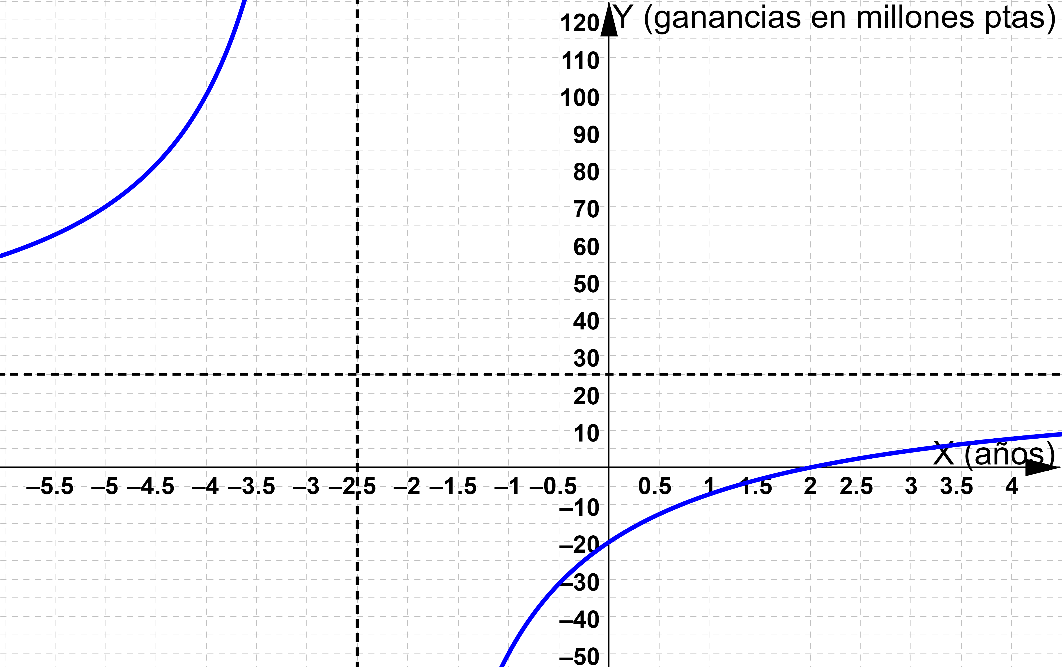

b) ¿A partir de qué año la empresa deja de tener pérdidas?

**Resolución** A partir del 2º año de vida

c) A medida que transcurre el tiempo, ¿están limitados sus beneficios?

En caso afirmativo, ¿cuál es su límite?

**Resolución** Sí, están limitados por 25 millones de ptas

**2.- (prueba ordinaria)** Dada la función $f\left(x\right)=\left\{\begin{aligned}ax^{2}-2, si x≤-2 \\ a, si -2<x≤2 \\ x, si x>2\end{aligned}\right., a∈R$

a) Calcule el valor de a para que f sea continua en x = 2.

**Resolución**

Para x ≠ –2, x ≠ 2, f es continua y derivable independientemente del valor de a por ser el resultado de operar con funciones continuas y derivables.

Como debe ser continua en x = 2, $\lim_{x →{ 2}^{-}}{f(x)}=\lim_{x →{ 2}^{+}}{f(x)}=f(2)⇒a=2$.

b) Estudie la continuidad y la derivabilidad de f cuando a = 2.

**Resolución**

Si a = 2, $f\left(x\right)=\left\{\begin{aligned}2x^{2}-2, si x≤-2 \\ 2, si -2<x≤2 \\ x, si x>2\end{aligned}\right.$ y para x ≠ –2, x ≠ 2 $f´\left(x\right)=\left\{\begin{aligned}4x, si x<-2 \\ 0, si -2<x<2 \\ 1, si x>2\end{aligned}\right.$

En x = –2:

$\lim_{x →{-2}^{-}}{f\left(x\right)}=f\left(-2\right)=2{\left(-2\right)}^{2}-2=6$; $\lim_{x →{-2}^{+}}{f\left(x\right)}=2$

Como $\lim_{x → {-2}^{-}}{f\left(x\right)}≠\lim_{x → {-2}^{+}}{f\left(x\right)}$ entonces f NO es continua en x = –2 y, por tanto, tampoco es derivable.

En x = 2: Sabemos del a) que f es continua en x = 2

$\lim_{x →{ 2}^{-}}{f´\left(x\right) }=0$ ≠ $\lim_{x →{ 2}^{+}}{f´\left(x\right) }=1$ ⇒ f NO es derivable en x = 2.

Luego, f es continua en R – {–2} y derivable en R – {–2 ; 2}

c) Dibuje la gráfica de la función que se obtiene cuando a = 2.

**Resolución**

La gráfica está formada un trozo de parábola y dos semirrectas.

Si x < –2, f´(x) = 4x < 0. Luego, el trozo de parábola corresponde a la rama decreciente.

Usamos el b) y además hallamos otro punto de la parábola y otro de la recta y = x:

para la parábola, x = –3, $y=2{\left(-3\right)}^{2}-2=16$, punto (–3, 16) ; para la recta, x = 3, $y=3,$, punto $\left(3, 3\right)$

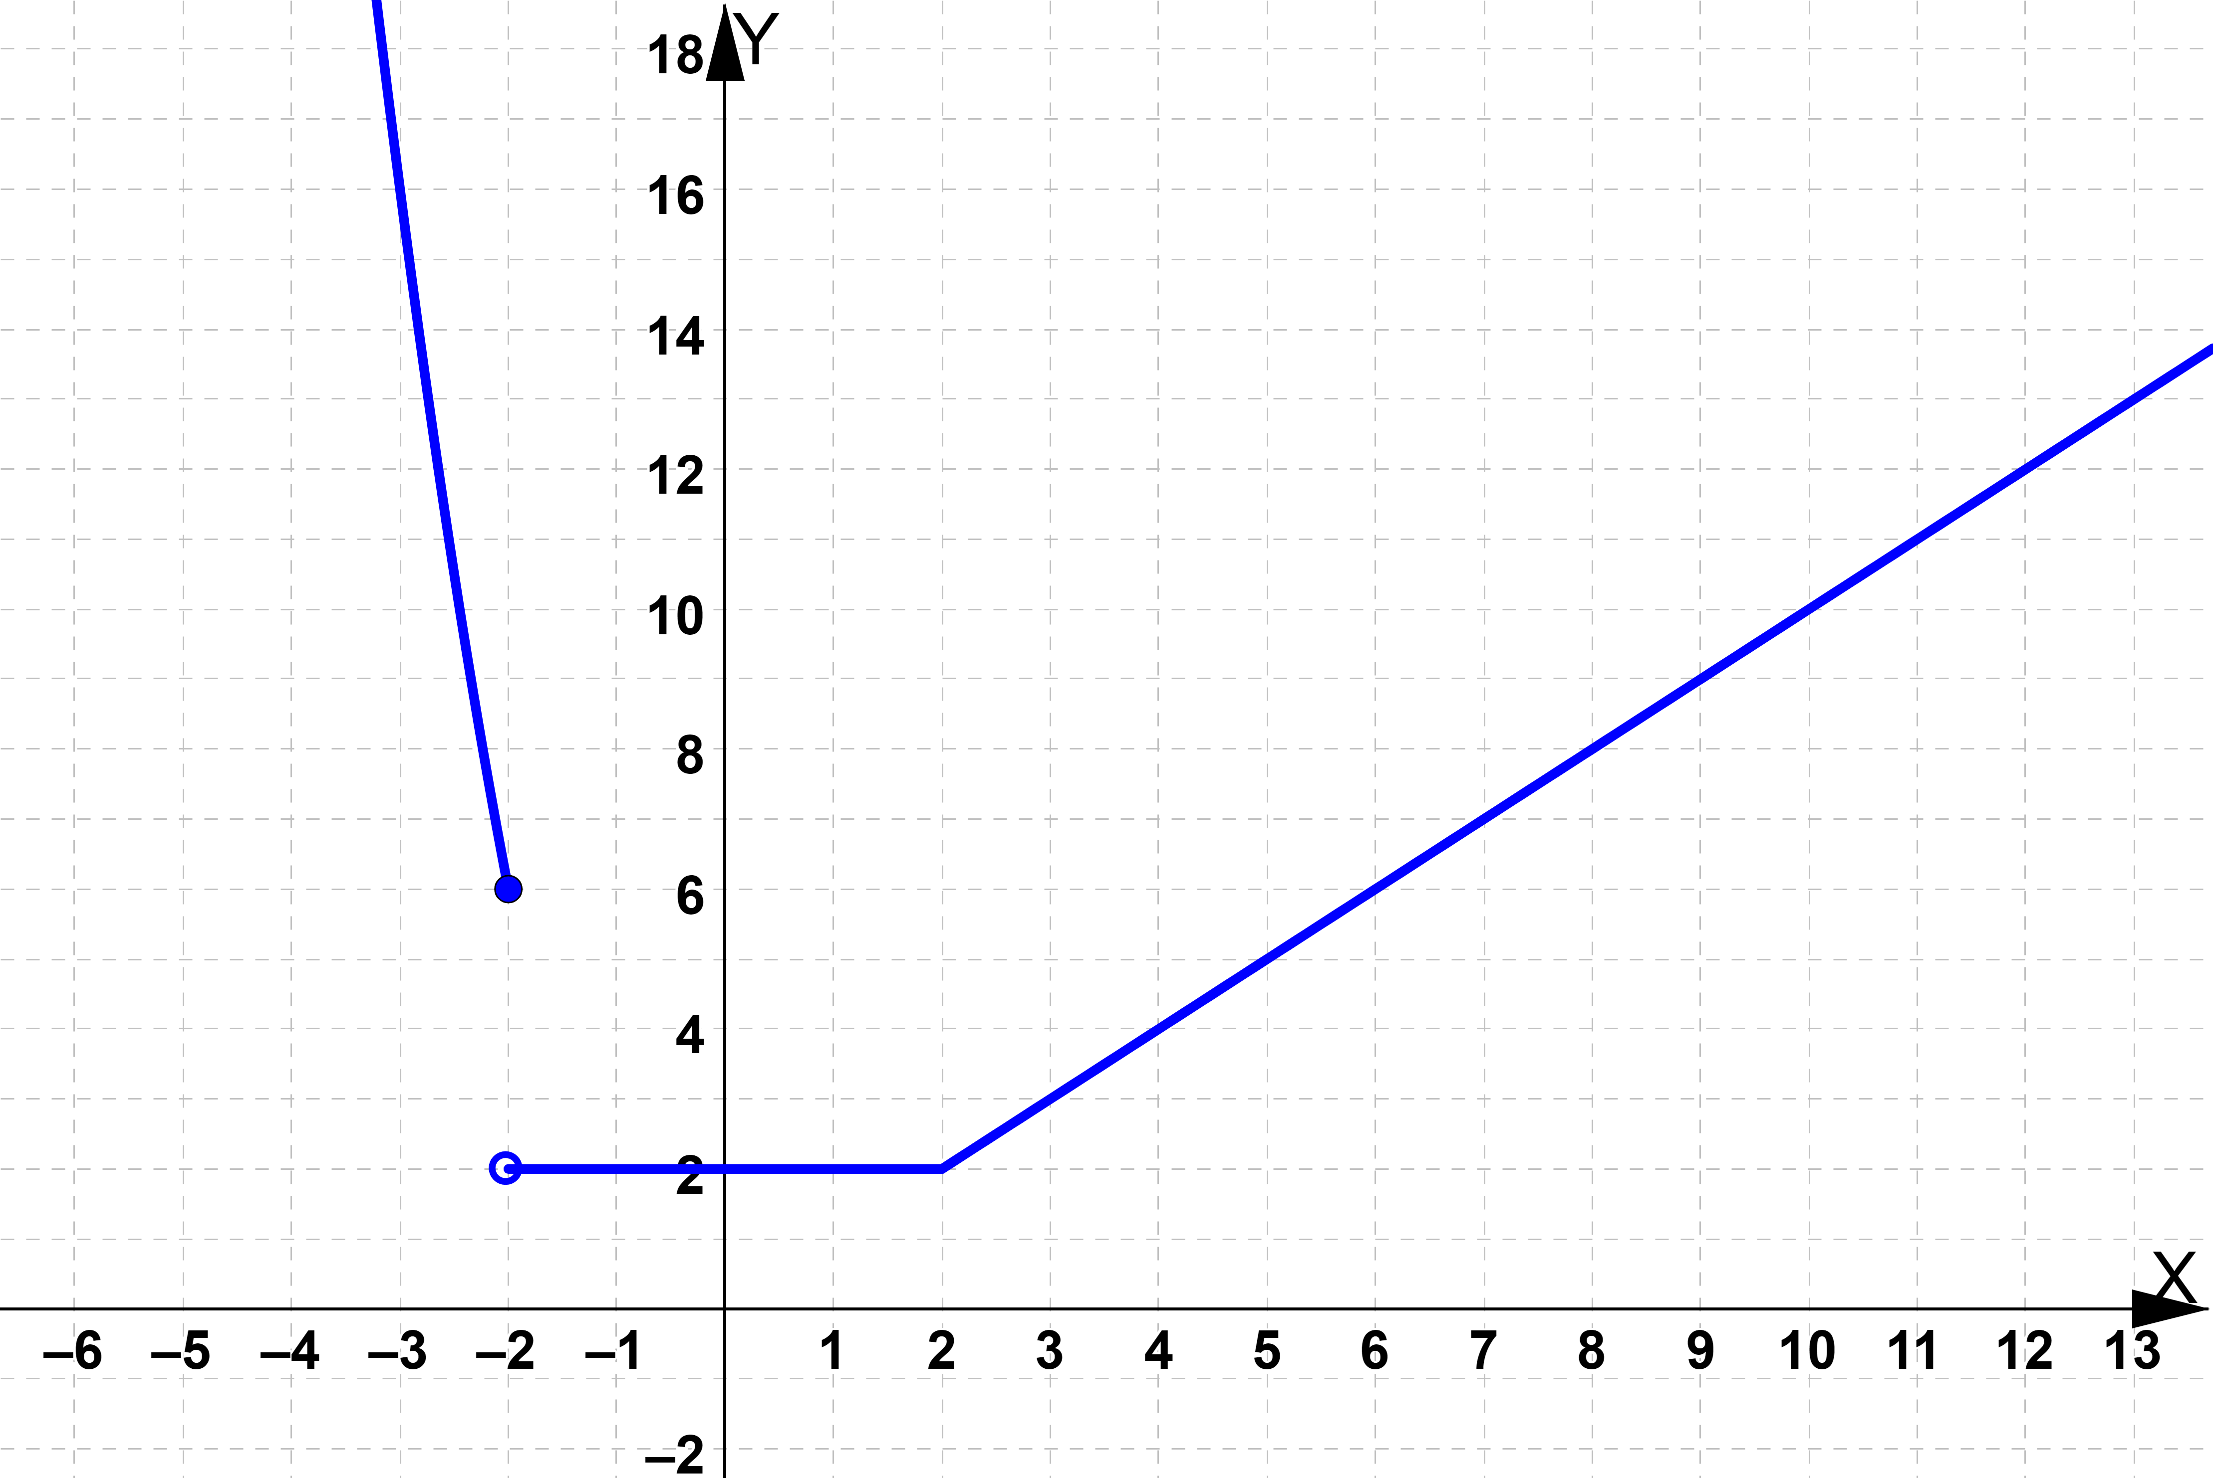

3.- Sea la función $f\left(x\right)=\left\{\begin{aligned}x^{2}+x, si x<0 \\ x^{2}-x, si x≥0\end{aligned}\right.$

a) Represéntela gráficamente.

**Resolución**

La gráfica está formada dos trozos de parábola.

Primer trozo:

Si x < 0, f´(x) = 2x + 1 ⇔ $x=\frac{ -1 }{2}$, f´´(x) = 2 ; $f´´\left(\frac{ -1 }{2}\right)=2>0$. Luego, el mínimo relativo (vértice de la parábola) es $x=\frac{ -1 }{2}, y=f\left(\frac{ -1 }{2}\right)={\left(\frac{ -1 }{2}\right)}^{2}+\frac{ -1 }{2}=\frac{ -1 }{4}$, vértice $V\left(\frac{ -1 }{2}, \frac{ -1 }{4}\right)$

Segundo trozo:

Si x > 0, f´(x) = 2x – 1 ⇔ $x=\frac{ 1 }{2}$, f´´(x) = 2 ; $f´´\left(\frac{ 1 }{2}\right)=2>0$. Luego, el mínimo relativo (vértice de la parábola) es $x=\frac{ 1 }{2}, y=f\left(\frac{ 1 }{2}\right)={\left(\frac{ 1 }{2}\right)}^{2}-\frac{ 1 }{2}=\frac{ -1 }{4}$, vértice $V´\left(\frac{ 1 }{2}, \frac{ -1 }{4}\right)$

Por otra parte, si x < 0, x2 + x = x(x + 1) = 0 ⇔ x = –1 y si x ≥ 0, x2 – x = x(x – 1) = 0 ⇔ x = 1

junto con que f(0) = 0 concluimos que la gráfica corta a los ejes en (–1, 0), (1, 0) y (0, 0)

x = –1, $y={\left(-1\right)}^{2}+1=2$, punto (–1, 2) ; x = 2, $y=2^{2}-2=2$, punto $\left(2, 2\right)$

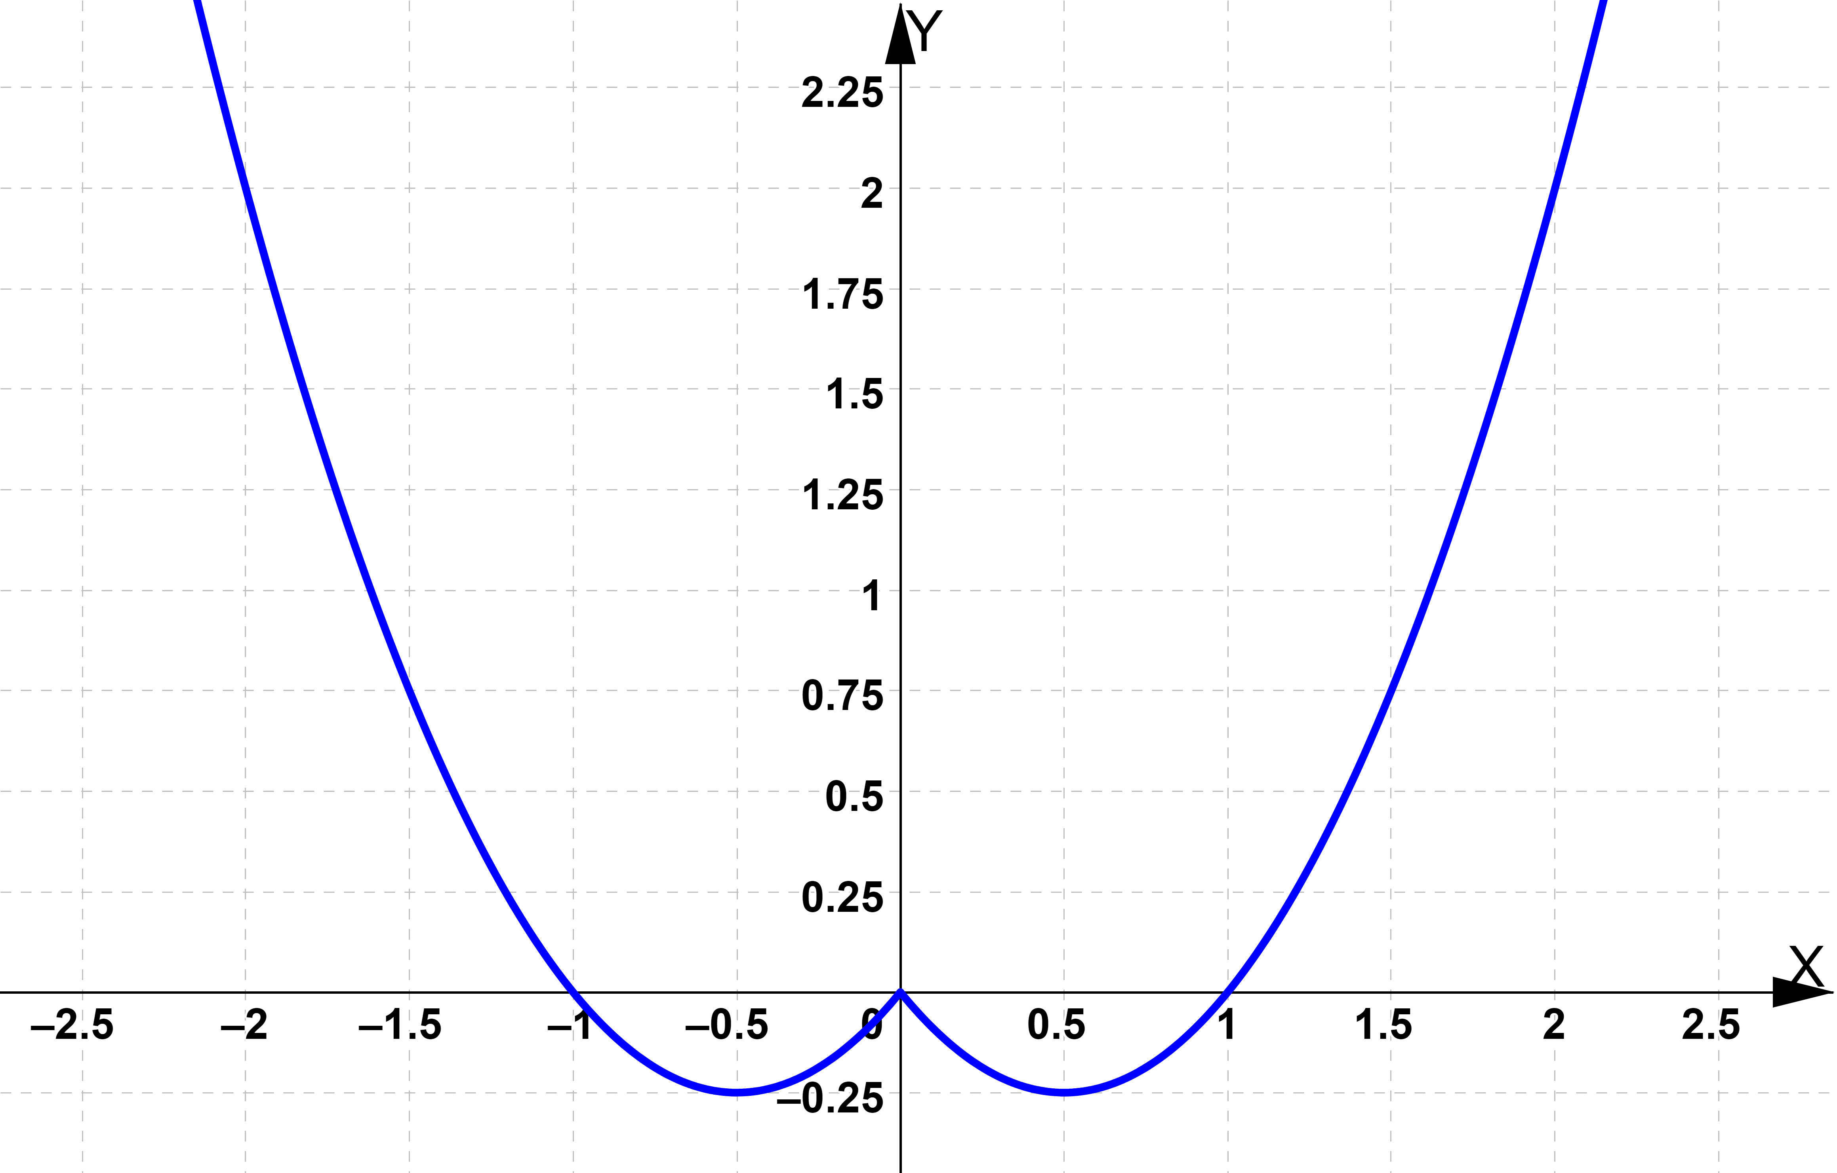

b) Estudie su continuidad.

**Resolución**

$f\left(x\right)=\left\{\begin{aligned}x^{2}+x, si x<0 \\ x^{2}-x, si x≥0\end{aligned}\right.$. Para x ≠ 0, f es continua y derivable por ser el resultado de operar con funciones continuas.

$\lim_{x →{ 0}^{-}}{f\left(x\right)}=0^{2}+0=0$ = $\lim_{x →{ 0}^{+}}{f\left(x\right)}=0^{2}-0=0$ ⇒ f es continua en x = 0. Luego, f es continua en R.

c) Obtenga, si existe, la derivada de f en x = 1/2, x = –1/2 y x = 0.

**Resolución**

Para x ≠ 0, $f´\left(x\right)=\left\{\begin{aligned}2x+1, si x<0 \\ 2x-1, si x>0\end{aligned}\right.$ ⇒ $f´\left(\frac{ 1 }{2}\right)=2\frac{ 1 }{2}-1=0$; $f´\left(\frac{-1 }{2}\right)=2\frac{-1 }{2}+1=0$

$\lim_{x →{ 0}^{-}}{f´\left(x\right) }=2.0+1=1$ ≠ $\lim_{x →{ 0}^{+}}{f´\left(x\right) }=2.0-1=-1$ ⇒ f NO es derivable en x = 0.

d) Indique si posee máximos y mínimos relativos y en qué puntos.

**Resolución**

Mínimos relativos: $M\left(\frac{ -1 }{2}, \frac{ -1 }{4}\right)$ y $N\left(\frac{ 1 }{2}, \frac{ -1 }{4}\right)$ Máximo relativo: P(0, 0)

4.- El estudio de la rentabilidad de una empresa revela que una inversión de x millones de pesetas

produce una ganancia de f(x) millones de pts, siendo $f\left(x\right)=\left\{\begin{aligned}\frac{ x^{2} }{50}+\frac{ 8x }{25}-\frac{ 8 }{5}, si 0≤x≤5 \\ \frac{5 }{ 2x }, si x>5\end{aligned}\right.$

a) Represente la función f(x).

**Resolución**

La gráfica de f está formada por un trozo de parábola convexa y otro de hipérbola.

Como $\frac{ x^{2}}{50}+\frac{ 8x }{25}-\frac{ 8 }{5}=0⇔x^{2}+16x-80=0$; $x=\frac{-16 ± \sqrt{256 – 4.1.(-80) } }{2.1}=\frac{-16 ± 24 }{2}$ y al ser 0 ≤ x < 5

entonces x = 4. La gráfica corta al eje X en (4, 0)

Para x ≠ 5 f es continua y derivable por ser el resultado de operar con funciones continuas

y $f´\left(x\right)=\left\{\begin{aligned}\frac{ x }{25}+\frac{ 8 }{25}=\frac{ x + 8 }{25}, si 0≤x<5 \\ \frac{-5.2 }{ 4x^{2} }=\frac{-5 }{ 2x^{2} }, si x>5\end{aligned}\right.$.

$\lim_{x →{ 5}^{-}}{f\left(x\right)}=f\left(5\right)=\frac{ 5^{2}}{50}+\frac{ 8.5 }{25}-\frac{ 8 }{5}=\frac{ 1 }{2}=0,5$ = $\lim_{x →{ 5}^{+}}{f\left(x\right)}=\frac{ 5 }{ 2.5 }$ ⇒ f es continua en x = 5

x = 0, $f\left(0\right)=\frac{ 0^{2}}{50}+\frac{ 8.0 }{25}-\frac{ 8 }{5}=\frac{-8 }{5}=-1,6$

Si 0 ≤ x < 5, f´(x) > 0. Luego, el trozo de parábola corresponde a la rama creciente.

Hallamos otro punto de la hipérbola: x = 10, $y=f\left(10\right)=\frac{5}{ 2.10 }=\frac{ 1 }{4}=0,25$

Además, $\lim_{x → +∞}{f\left(x\right)}=\lim_{x → +∞}{\frac{5}{ 2x }}=0$

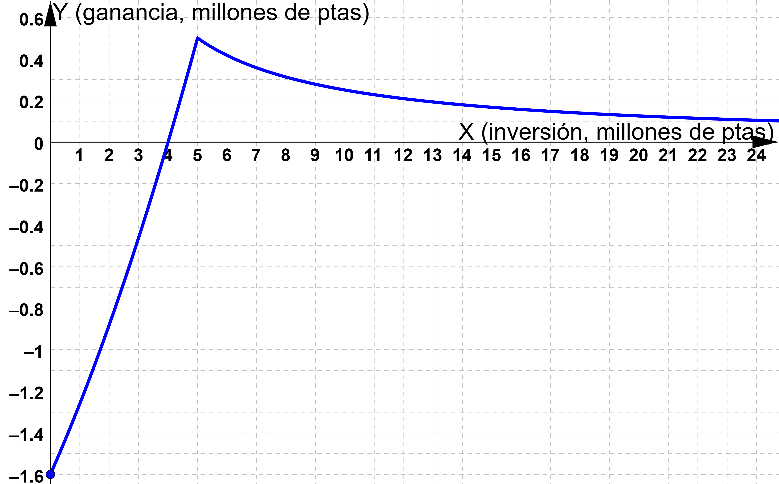

b) Halle la inversión que produce máxima ganancia.

**Resolución**

Como el máximo es x = 5, y = 0,5, la inversión que produce máxima ganancia es 5 millones de ptas produciendo una máxima ganancia de 0,5 millones de ptas, o sea 500000 ptas.

c) Halle el valor de la inversión que produce ganancia nula.

**Resolución**

Como la gráfica corta al eje X en (4, 0), una inversión de 4 millones de ptas produce ganancia nula.

d) Razone lo que ocurre con la rentabilidad si la inversión se incrementa indefinidamente.

**Resolución**

Como $\lim_{x → +∞}{f\left(x\right)}=0$ si la inversión se incrementa indefinidamente la rentabilidad tiende a ser nula.

5.- Un objeto se lanza verticalmente hacia arriba de modo que la altura “h” (en metros) a la que se

encuentra en cada instante “t” (en segundos) viene dada por la expresión: h(t) = –5t2 + 40t

a) ¿En qué instante alcanza la altura máxima? ¿Cuál es esa altura?

**Resolución**

La gráfica está formada por un trozo de parábola en el intervalo [0, +∞).

$h´\left(t\right)=-10t+40=0⇔t=4$; $h´´(t)=-10$ h´´(4) = –10 < 0 (cóncava)

Vértice de la parábola (máximo relativo): t = 4, h(4) = –5.42 + 40.4 = 80, V(4, 80).

Luego, la altura máxima es de 80 metros y se alcanza en el instante t = 4 segundos.

b) Represente gráficamente la función h(t).

**Resolución**

Como h(t) = –5t2 + 40t = 5t(–t + 8) = 0 ⇔ t = 0 ó t = 8 y h(0) = –5.02 + 40.0 = 0, la gráfica corta a

los ejes en (0, 0) y (8, 0) y la gráfica sería:

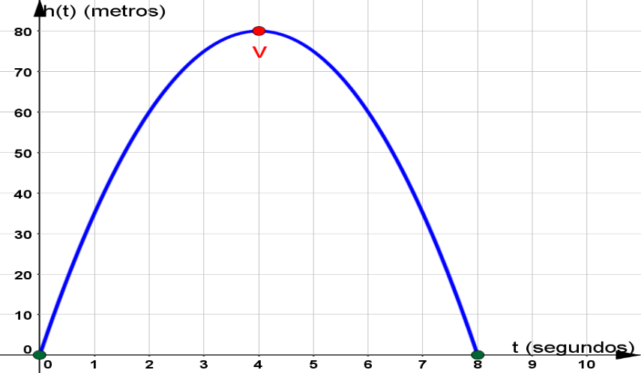

c) ¿En qué momento de su caída se encuentra el objeto a 60 metros de altura?

**Resolución**

h(t) = –5t2 + 40t = 60 ; 5t2 – 40t + 60 = 0 ; t2 – 8t + 12 = 0 ; ; t = 2, t = 6

Luego, a los 6 segundos va cayendo y se encuentra a 60 metros.

d) ¿En qué instante llega al suelo?

**Resolución** Como h(8) = 0 el objeto llega al suelo a los 8 segundos

6.- Determine los valores que han de tomar “a” y “b” para que la función $f\left(x\right)=\left\{\begin{aligned}4x+b, si x<1 \\ ax^{2}+6x-7, si x≥1\end{aligned}\right.$

sea derivable.

**Resolución**

Para x ≠ 1, f es continua y derivable independientemente de los valores de a y b por ser el resultado de

operar con funciones continuas y derivables.

Como debe ser continua en x = 1, $\lim_{x →{ 1}^{-}}{f(x)}=\lim_{x →{ 1}^{+}}{f(x)}⇒4.1+b=a.1^{2}+6.1-7⇒a-b=5$.

Para x ≠ 1, $f´\left(x\right)=\left\{\begin{aligned}4, si x<1 \\ 2ax+6, si x>1\end{aligned}\right.$

Como debe ser derivable en x = 1, $\lim_{x →{ 1}^{-}}{f´\left(x\right)=\lim_{x → 1^{+}}{f´\left(x\right) ⇒ }}4=2a.1+6⇒ a=-1$

Sustituyendo en la 1ª ecuación, –1 – b = 5, de donde b = –6. Conclusión: a = –1, b = –6.

7.- La gráfica de la función derivada de una función f(x) es una parábola de vértice (1, –4) que corta al eje de abscisas en los puntos (–1, 0) y (3, 0). A partir de la gráfica de f´:

a) Estudie el crecimiento y el decrecimiento de f. ¿Para qué valores de x se alcanzan los máximos y mínimos relativos?

**Resolución**

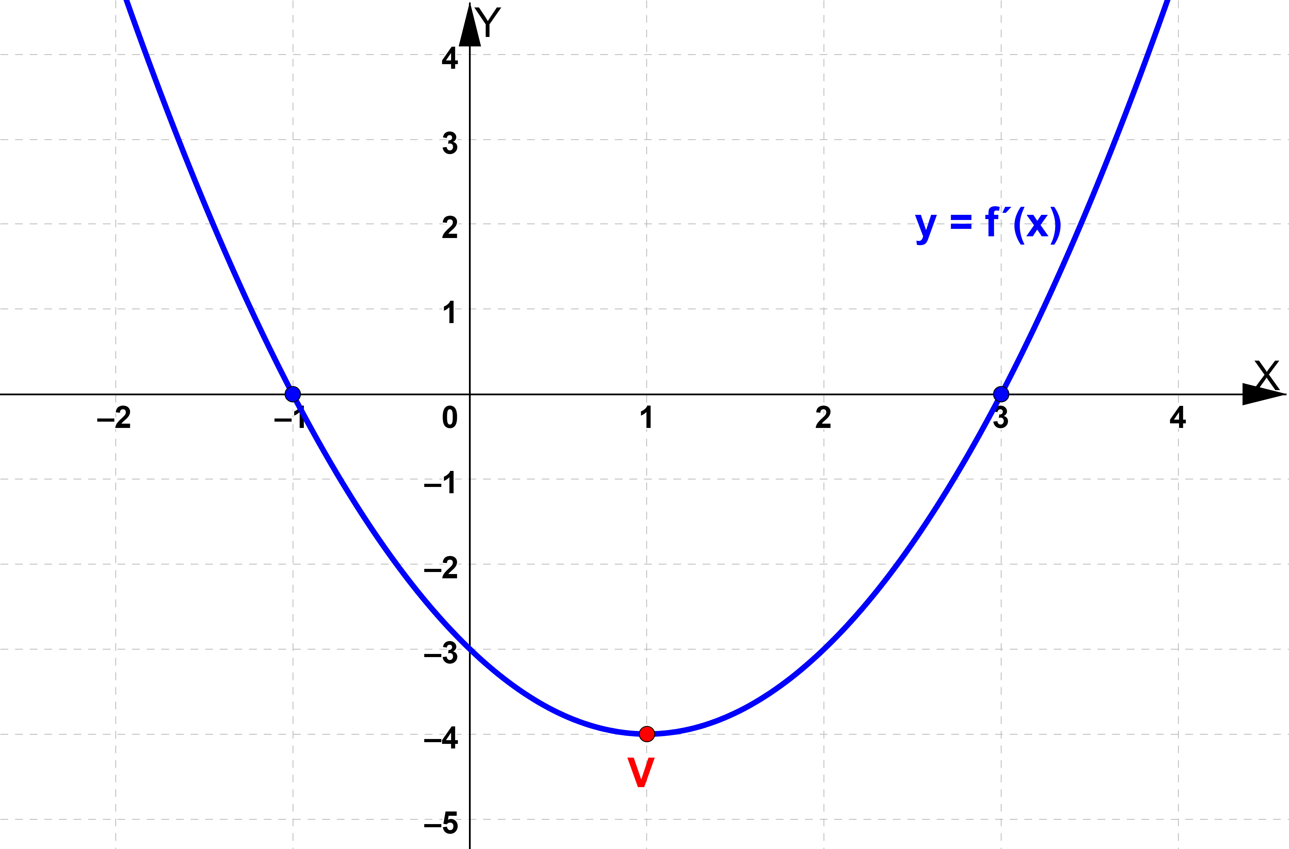

f´(x) = 0 ⇔ x = –1, x = 3. Hagamos una tabla de signos de f´(x) teniendo en cuenta que su gráfica es una parábola convexa que corta al eje X en –1 y en 3

|  |  |  |  |  |  |
| --- | --- | --- | --- | --- | --- |
|  | $\left(-∞, -1\right)$ | $-1$ | $\left(-1, 3\right)$ | $3$ | $\left(3, +∞\right)$ |
| f´(x) | + | 0 | – | 0 | + |
| f(x) | creciente | máximo | decreciente | mínimo | creciente |

f es creciente en $\left(-∞, -1\right) ∪ \left(3, +∞\right)$ y decreciente en $\left(-1, 3\right)$;

Máximo relativo: x = –1 ; mínimo relativo: x = 3

b) Esboce la forma de la gráfica de una función cuya derivada sea la parábola dada.

**Resolución**

|  |  |  |  |
| --- | --- | --- | --- |
|  | $\left(-∞, 1\right)$ | $1$ | $\left(1, +∞\right)$ |
| f´(x) | decreciente |  | creciente |
| f´´(x) | – |  | + |
| f(x) | cóncava | inflexión | convexa |

f es cóncava en $\left(-∞, 1\right)$ y convexa en $\left(1, +∞\right)$. Punto de inflexión en x = 1

Una de las infinitas gráficas de f(x) es

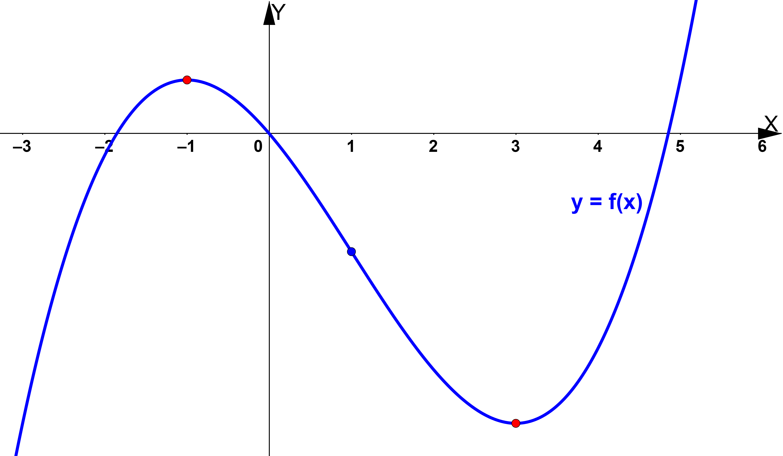

8.- En el año 2000 el consumo de luz (en miles de pesetas) de una vivienda, en función del tiempo transcurrido (en horas), nos venía dado por la expresión $f\left(t\right)=\frac{ -1 }{5}t^{2}+2t+10$, 0 ≤ t ≤ 12

a) ¿En qué periodo de tiempo aumenta el consumo? ¿En cuál disminuye?

b) ¿En qué instante se produce el consumo máximo? ¿Y el mínimo?

c) Represente gráficamente la función.

**Resolución**

La gráfica está formada por un trozo de parábola en el intervalo [0, 12].

$f\left(0\right)=\frac{-1 }{5}0^{2}+2.0+10=10$, punto (0, 10) ; $f\left(12\right)=\frac{ -1 }{5}{12}^{2}+2.12+10=5,2$ punto (12 ; 5,2)

$f´\left(t\right)=\frac{-2 }{5}t+2=0⇔t=5$; $h´´(t)=\frac{-2 }{5}$ $h´´\left(5\right)=\frac{ -2 }{5}<0$ (cóncava)

Vértice de la parábola (máximo relativo): t = 5, $f\left(5\right)=\frac{ -1 }{5}5^{2}+2.5+10=15$, V(5, 15)

Luego, f crece en el intervalo (0, 5) y decrece en (5, 12)

a) El consumo aumenta hasta las 5 horas y disminuye de las 5 horas hasta las 12 horas

b) El consumo máximo es de 15000 ptas y se produce a las 5 horas. El consumo mínimo es de 5200 ptas y se produce a las 12 horas

c)

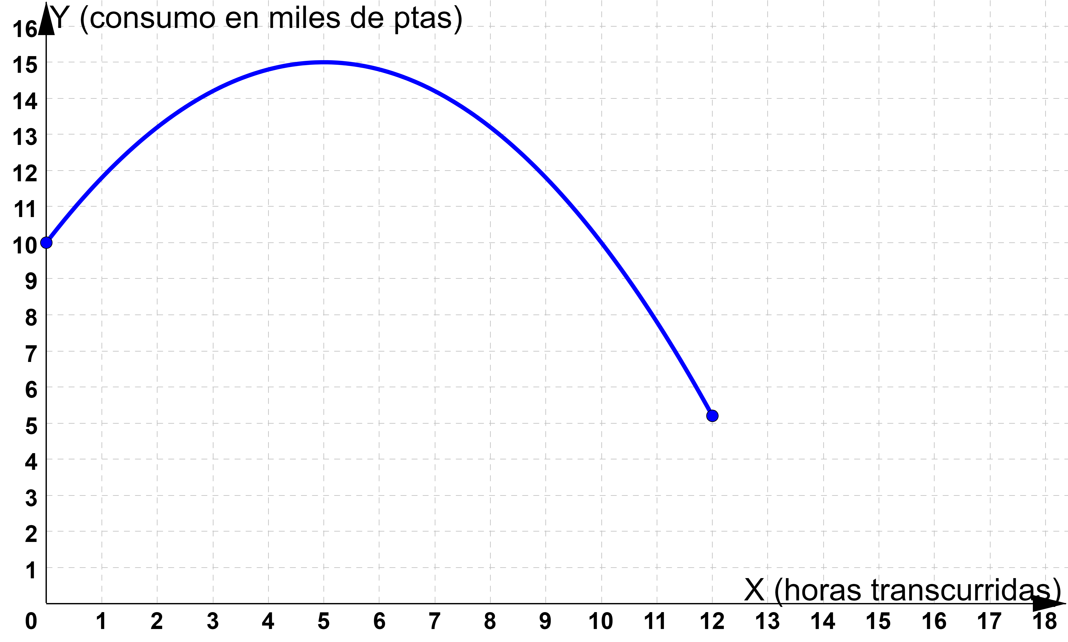

**9.- (prueba extraordinaria)** Calcule las funciones derivadas de las siguientes:

a) $f(x)=\frac{ \ln{x} }{x^{2}}$**Resolución**

b) g(x) = (1 – x3) cos x **Resolución $g´\left(x\right)=-3x^{2}\cos{x}+\left(1-x^{3}\right)\left(-sen x\right)=\left(x^{3}-1\right)sen x-3x^{2}\cos{x}$**

c) $h\left(x\right)=4x^{3}-5x+\frac{ 1 }{e^{x}}$**Resolución $h\left(x\right)=4x^{3}-5x+e^{-x} ; h´\left(x\right)=12x^{2}-5-\frac{ 1 }{ e^{x} }$**

**10.-** **(prueba extraordinaria)** Sea la función $f\left(x\right)=\left\{\begin{aligned}1-x^{2}, si x≤1 \\ 3x^{2}-12x+9, si 1<x≤3 \\ -2x^{2}+16x-30, si x>3\end{aligned}\right.$

a) Dibuje su gráfica y, a la vista de ella, estudie monotonía y extremos.

**Resolución**

La gráfica está formada tres trozos de parábola.

Primer trozo:

Si x ≤ 1, f´(x) = –2x = 0 ⇔ x = 0, f´´(x) = –2 ; $f´´\left(0\right)=-2<0$. Luego, el máximo relativo (vértice de la parábola) es $x=0, y=f\left(0\right)=1-0^{2}=1$, vértice $V_{1}\left(0, 1\right)$. Además, $\lim_{x →{ 1}^{-}}{f(x)}=f\left(1\right)=1-1^{2}=0$

Segundo trozo:

Si 1 < x ≤ 3, f´(x) = 6x – 12 = 0 ⇔ x = 2, f´´(x) = 6 ; $f´´\left(2\right)=6>0$. Luego, el mínimo relativo

(vértice de la parábola) es $x=2, y=f\left(2\right)=3.2^{2}-12.2+9=-3$, vértice $V_{2}\left(2, -3\right)$.

Además, $\lim_{x →{ 1}^{+}}{f(x)}=3.1^{2}-12.1+9=0$ y $\lim_{x →{ 3}^{-}}{f(x)}=f\left(3\right)=3.3^{2}-12.3+9=0$

Tercer trozo:

Si x > 3, f´(x) = –4x + 16 = 0 ⇔ x = 4, f´´(x) = –4 ; $f´´\left(4\right)=-4<0$. Luego, el máximo relativo

(vértice de la parábola) es $x=4, y=f\left(4\right)=-2.4^{2}+16.4-30=2$, vértice $V_{3}\left(4, 2\right)$.

Además, $\lim_{x →{ 3}^{+}}{f(x)}=-2.3^{2}+16.3-30=0$

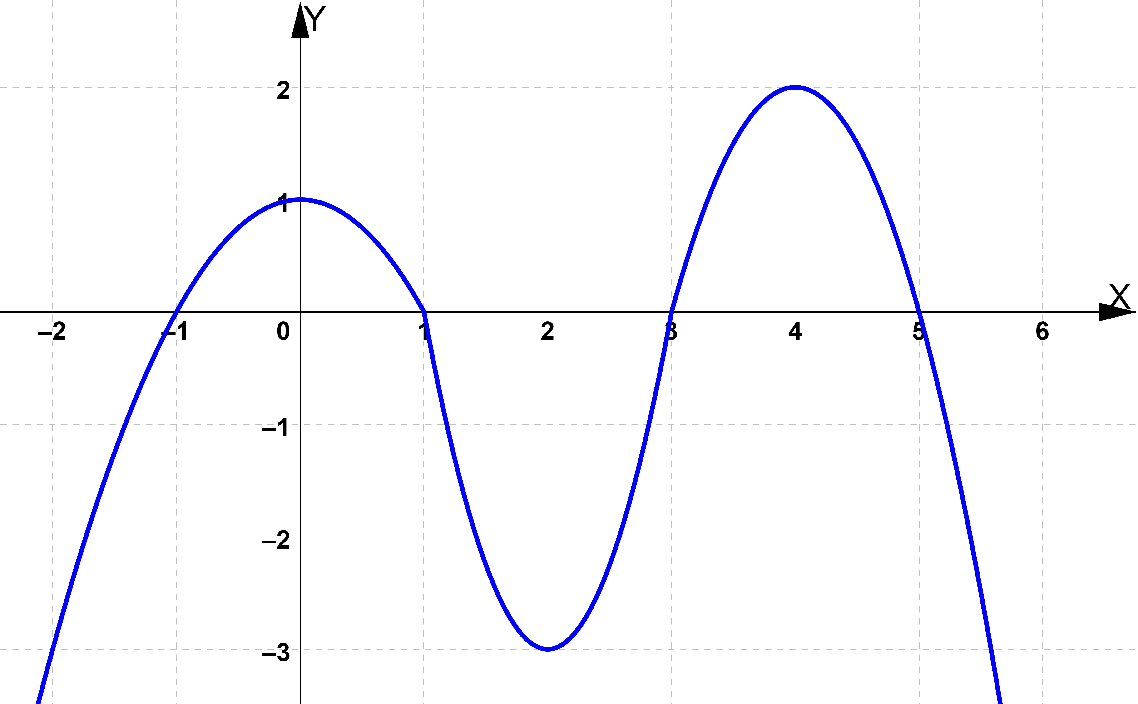

f es creciente en $\left(-∞, 0\right) ∪ \left(2, 4\right)$ y decreciente en $\left(0, 2\right)∪\left(4, +∞\right)$

b) Estudie su continuidad y derivabilidad.

**Resolución**

$f(x)=\left\{\begin{aligned}1-x^{2}, si x≤1 \\ 3x^{2}-12x+9, si 1<x≤3 \\ -2x^{2}+16x-30, si x>3\end{aligned}\right.$

Para x ≠ 1, x ≠ 3 f es continua y derivable por ser el resultado de operar con funciones continuas.

Sabemos del a) que f es continua en R y para x ≠ 1, x ≠ 3 $f´(x)=\left\{\begin{aligned}-2x, si x<1 \\ 6x-12, si 1<x<3 \\ -4x+16, si x>3\end{aligned}\right.$

$\lim_{x →{ 1}^{-}}{f´\left(x\right) }=-2.1=-2$ ≠ $\lim_{x →{ 1}^{+}}{f´\left(x\right) }=6.1-12=-6$ ⇒ f NO es derivable en x = 1.

$\lim_{x →{ 3}^{-}}{f´\left(x\right) }=6.3-12=6$ ≠ $\lim_{x →{ 3}^{+}}{f´\left(x\right) }=-4.3+16=4$ ⇒ f NO es derivable en x = 3.

Luego, f es continua en R y derivable en R – {1 ; 3}

11.- Un agricultor comprueba que, si el precio al que vende cada caja de fresas es “x” euros, su beneficio diario, en euros, será: B(x) = –10x2 + 100x – 210.

a) Represente la función precio-beneficio.

**Resolución**

La gráfica está formada por un trozo de parábola en el intervalo [0, +∞).

$B´\left(x\right)=-20x+100=0⇔x=5$; $B´´(x)=-20$ B´´(5) = –20 < 0 (cóncava)

Vértice (máximo relativo): x = 5, y = f(5) = –10. 52 + 100.5 – 210 = 40, V(5, 40).

Como B(x) = –10x2 + 100x – 210 = 0 ⇔ ; x = 3 ó x = 7

y B(0) = –10. 02 + 100.0 – 210 = –210, la gráfica corta a los ejes en (3, 0), (7, 0) y (0, –210)

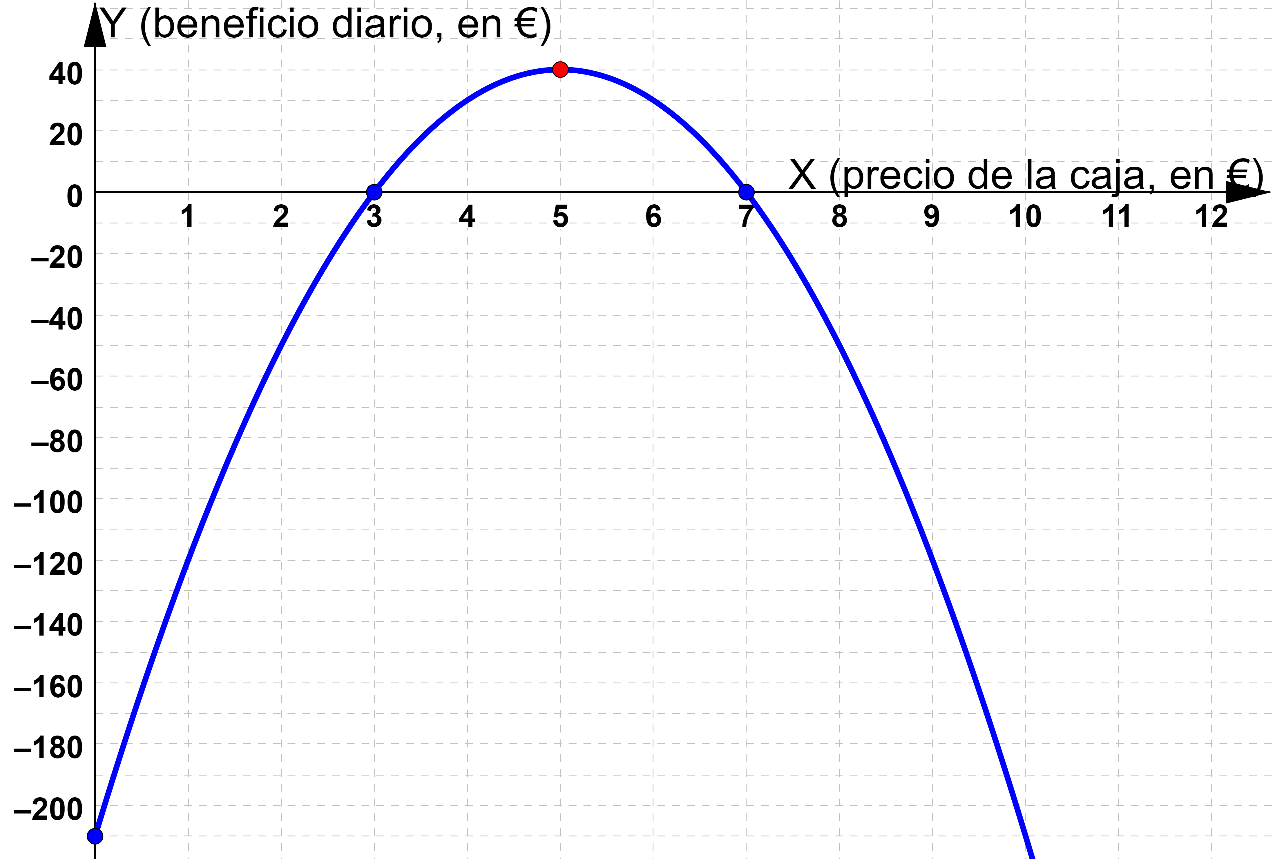

b) Indique a qué precio debe vender cada caja de fresas para obtener el máximo beneficio.

¿Cuál será ese beneficio máximo?

**Resolución** A 5 € con un beneficio máximo 40 €

c) Determine a qué precios de la caja obtiene pérdidas el agricultor.

**Resolución** A menos de 3 € o a más de 7 €

12.-

a) Dada la función f(x) = x3 + bx + c, determine los valores de “b” y “c” sabiendo que dicha función alcanza un máximo relativo en el punto (–1, 3).

**Resolución**

f(x) = x3 + bx + c f´(x) = 3x2 + b f´´(x) = 6x.

Como tiene un máximo relativo en (–1, 3) ⇒ f´(–1) = 0 ⇒ 3.(–1)2 + b = 0 ; b = –3

Nos queda f(x) = x3 – 3x + c

Como la gráfica pasa por (–1, 3) ⇒ f(–1) = 3 ⇒ (–1)3 – 3(–1) + c = 3 ⇒ c = 1

Conclusión: debe ser b = –3, c = 1 y entonces f(x) = x3 – 3x + 1

b) Calcule “a” para que el valor mínimo de la función g(x) = x2 + 2x + a sea igual a 8.

**Resolución**

g´(x) = 2x + 2 = 0 ⇔ x = –1 ; g´´(x) = 2 ; g´´(–1) > 0 (mínimo en x = –1).

Como el valor mínimo es 8 ⇒ g(–1) = 8 ⇒ (–1)2 + 2(–1) + a = 8 ; a = 9

Conclusión: debe ser a = 9 y entonces g(x) = x2 + 2x + 9